Тема занятия «Лего-собака»

Ребята, сегодня мы научимся из деталей Лего-конструктора делать собаку

Материалы: конструктор -Лего, схема- образец собаки .
Ход занятия:
Ребята предлагаю вам отгадать загадку:
Человеку верный друг,
Чутко слышу каждый звук.
У меня отличный нюх,
Зоркий глаз и острый слух. (Собака)

Сегодня я хочу предложить вам сконструировать собаку.
Давайте вспомним с вами какие части тела есть у собаки ( голова, шея туловище ноги, хвост).
Существует много различных пород собак, и все они отличаются друг от друга длинной лап, шеи, цветом шерсти, формой и размером ушей и хвоста.
Чтобы собрать собаку из Лего, мы должны посмотреть образец- картинку которая показана вам ниже.

Схема - образец постройки собаки из Лего - конструктора

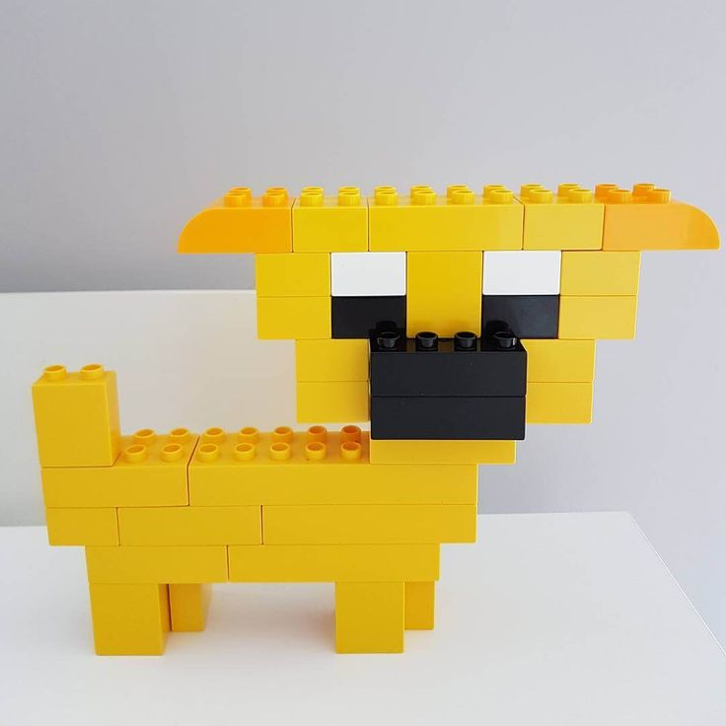
-Посмотрите на схему, наша собака не простая, она стоит на передних и задних лапках. Какие части есть у нашей кошечки? (Голова, уши, туловище, лапы).
-Какого цвета детали нам понадобятся? (желтого, черного, белого). (Если ребенок захочет сделать собаку другого цвета, то тогда возьмите детали других цветов).
-Какие детали будем брать для изготовления собаки?( Кубики желтого и белого цвета, черного малые кирпичики, большие кирпичики).
-С чего начнём собирать нашу собаку? ( С лапок, на которых она стоит).
Ребенок выполняет работу, собирает собаку из конструктора, опираясь на схему образец картинку.
Ребята у вас получится замечательная собачка.
Желаю всем успеха в работе.

